USOS PRÁCTICOS DEL NEUROMARKETING EN EL ESTABLECIMIENTO ÓPTICO

AUTORES
CARMELO BAÑOS MORALES
IRENE SÁNCHEZ PAVÓN

TIPO DE PRESENTACIÓN: ARTÍCULO

RESUMEN

El neuromarketinges una neurociencia que combina herramientas utilizadas para estudiar el funcionamiento de procesos mentales complejos del cerebro con técnicas de marketing centradasen el conocimiento del consumidor.
En la actualidad se ha incrementado la existencia de consultoras especializadas en neuromarketing, y aunquemuchas de ellas dan servicio al sector retail, apenas existe evidencia publicada sobre que aplicaciones podría tener en el mercado óptico, más específicamente en el establecimiento sanitario de óptica, objeto de este estudio.
En teoría, el abanico de posibilidades que puede aportar el neuromarketing es muy amplio, sin embargo,sus aplicaciones reales se reducen cuando se trasladan a la óptica debido a las particularidades del propio establecimiento en donde el cliente es a la vez paciente.
Este trabajo se basa en la revisión bibliográfica de estudios realizados para grandes marcaspor las consultoras de neuromarketing, con el objetivo de conocer de una forma práctica que servicios se pueden solicitar en la actualidad, realizando posteriormente una segmentación que permita seleccionar aquellos que más se puedan ajustar a la óptica.
Los resultados se pueden resumir en cuatro servicios que pueden ser útiles:
- Investigación en tienda (shopper experience).Se encarga de comprender los procesos de compra en el propio establecimiento valiéndose de equipos móviles que son capaces de evaluar al consumidor acompañándolo en todo el pasillo de cliente, a través de empresas como Eyeonmedia, Emotions o Mindcode.
- Fijación del precio óptimo. tanto de loshonorarios profesionales como de los servicios dispensados en la óptica para comprender su implicación en la mente del consumidor, poniendo como ejemplo el estudio del precio del vino de Plassman (2012).
- Análisis de páginas web, escaparates y carteles evaluando mediante el sistema de eye tracking cuales son las zonas de interés en la que se fija el consumidor, utilizando como ejemplo un estudio de James Breeze (2014) sobre la importancia de la disposición de los elementos en una comunicación publicitaria.
- Consultoría de marca y la evaluación inconsciente de la misma por parte del consumidor analizando el conocido estudio de marca “desafío Pepsi”.
Tras el análisis de los resultados obtenidos se puede concluir que el neuromarketing cuenta,hoy en día, con tecnología suficiente para ofrecer servicios útiles que optimicen la experiencia de compra del consumidor en el establecimiento óptico, aunque todavía es una disciplina relativamente joven que seguirá evolucionando a medida que los descubrimientos de nuevas herramientas útiles en neuromarketing sigan desarrollándose.

PALABRAS CLAVE
Neuromarketing – Mercado Óptico – Sector Retail – Consultoría de marketing

INTRODUCCIÓN

El neuromarketing es una neurociencia que trata de comprender los procesos cerebrales complejos del ser humano que actúan en la toma de decisión de los clientes y que finalizan con la adquisición de un producto o servicio, con el fin de poder optimizar las acciones que una organización pone en funcionamiento para mejorar la relación con sus clientes. De esta forma se tratarán de desarrollar técnicas de investigación que ayuden a descifrar los mecanismos que intervienen en la conducta de los clientes y que darán lugar a una decisión de compra final, buscando qué relación existe entre esta toma de decisiones y los estímulos que ofrece el mercado^{[1], [2]}.

Así, definiríamos el neuromarketing como “la utilización de métodos neurocientíficos para analizar y comprender el comportamiento humano y sus emociones en relación con el mercado y sus intercambios” (Álvarez, 2011), para lo que combinará herramientas utilizadas para estudiar el funcionamiento de procesos mentales de la neurología con técnicas de marketing cuyo objetivo es el conocimiento del consumidor^{[3], [4]}.

En la actualidad las empresas consultoras especializadas en neuromarketing están surgiendo por todo el mundo, prácticamente cada día nace una nueva, centrandola mayoría su actividad en el sector retail y aunque existen numerosas publicaciones donde se relacionan neuromarketing y comercio al por menor, apenas existen evidencia publicada sobre estudios o trabajos relacionados con el mercado óptico y que aplicaciones podría tener el neuromarketing para mejorar sus resultados, más concretamente en el establecimiento sanitario de óptica, en el que se centra este artículo^{[5]}.

En particular, los establecimientos ópticos tienen una particularidad respecto del resto de comercio minorista, al tener en un mismo local una zona especializada en la venta de productos ópticos y optométricos, y otra en servicios optométricos centrados en la corrección de alteraciones de la visión y su cuidado. No obstante, es obligatorio contar con un profesional titulado en óptica y optometría en cada establecimiento^{[6]–[8]}. Este hecho diferencial hace que dentro del neuromarketing sea interesante segmentar que aplicaciones pueden ser funcionales para las ópticas.

El objetivo de este trabajo es conocer de forma práctica que servicios puede ofrecer una consultora de neuromarketing a los establecimientos sanitarios de óptica, realizando una revisión bibliográfica de estudios reales publicados sobre grandes empresas que trabajen en el sector del retail, realizando una selección de aquellas prácticas que puedan ser más relevantes.

RESULTADOS

Existen numerosos servicios que ofrecen las empresas que se dedican al neuromarketing, entre los que se extrae una muestra resumen de los más relevantes:
- Testeo de spot publicitarios: Por sus características que permiten aislarlos y estudiar al consumidor mientras los visualiza, se pueden analizar con bastante precisión los cambios neurológicos y biométricos que provocan en el sujeto de estudio.
- Análisis de páginas web: Localización de zonas calientes, barreras de compra y detección de su usabilidad desde un punto de vista neurológico.
- Neurobranding: Consultorías de marca donde se evalúa la relevancia de una marca en comparación con otras a nivel inconsciente.
- Diseño de producto: Se analiza la experiencia del consumidor ante un producto y su respuesta a nivel subconsciente.
- Investigación en el propio establecimiento comercial: Se analiza el comportamiento y percepciones de los consumidores en el propio local para comprender los procesos de compra.
- Fijación del precio óptimo: Estudio del precio óptimo de un producto o servicio desde el punto de vista de la neurología.
- Test de videojuegos: Evaluación de la experiencia de juego y su comparación lo la de otros productos del mercado de los videojuegos.
- Neuromarketing político: Servicios donde se estudia la conducta política de las personas y su efecto en la opinión pública, con el objetivo de comprender las áreas de acción de la actividad política.

De todos estos, podemos destacar cuatro servicios que pueden ser útiles en el establecimiento óptico:

- Investigación en tienda (shopper experience). Se analiza y registra el comportamiento de los consumidores en una situación de compra real y virtual, evaluando el proceso de decisión de compra en la propia óptica.
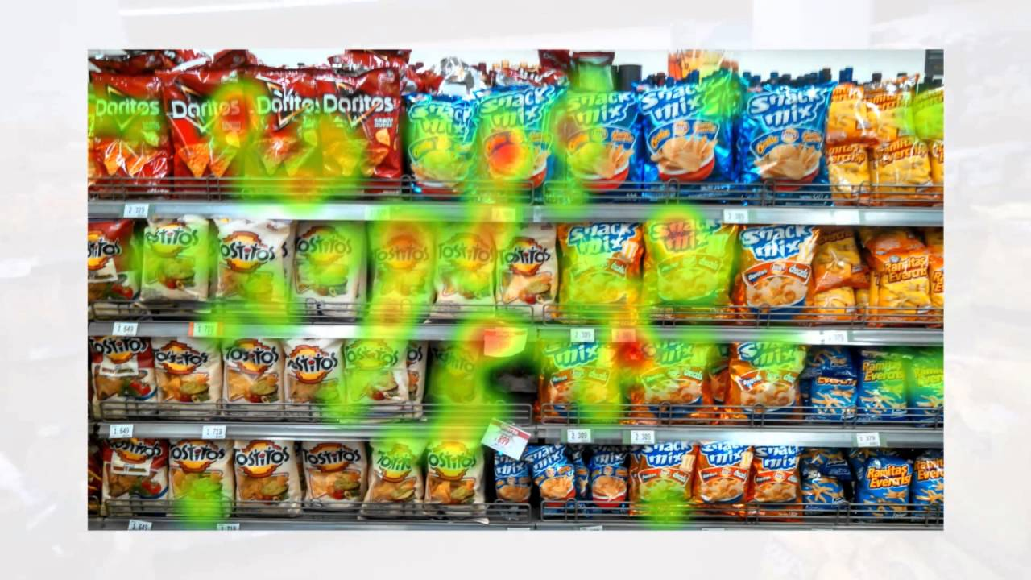
Con las tecnologías actuales, se puede medir y analizar las zonas de preferencia de mirada en determinados elementos y productos, así como la correcta ubicación de mercancía y publicidad, el flujo tiempos de permanencia de los consumidores en diferentes zonas del local.
Imagen 1. Ejemplo de recorrido visual realizado por un consumidor ante una exposición de productos en un supermercado. Fuente Eyeonmedia.

De esta forma se consiguecomprender la experiencia de compra de los clientes obteniendo la mayor cantidad de elementos clave que permiten crear estrategias de marketing y ventas adecuadas a la clientela particular de cada óptica.
Ejemplos de empresa que ofrecen este servicio pueden ser Eyeonmedia, Emotions o Mindcode.
- Fijación del precio óptimo. Según un estudio de neuromarketing realizado por Escuela de Negocios INSEAD y la Universidad de Bonn en 2008, se determinó que los diferentes precios influyen en la puntuación que recibe un vino en una cata, siendo mayor cuanto más caro es, incluso cuando el vino probado es el mismo. En esta percepción tiene un papel fundamental el centro motivacional y de toma de decisiones del cerebro, que provoca una mejor experiencia de sabor si se asocia el precio a la expectativa de mejor calidad^{[9]}.
Marcando un paralelismo, se deben adecuar los precios tanto de productos ópticos como de honorarios profesionales y de los servicios dispensados en la óptica, buscando que el target de cliente al que se quiere llegar tenga una correspondencia con el precio estipulado.

- Análisis de páginas web, escaparates y carteles evaluando mediante el sistema de eyetracking. El consultor James Brezze (2014) realizó un estudio para comprobar que zonas de mirada son comunes en el consumidor cuando en un anuncio aparece un rostro humano, utilizando el sistema de medición de eyetracking. En este estudio corroboróla relevancia que tienen las caras a la hora de captar la atención de los usuarios, influyendo en el recorrido visual de una página web o un anuncio impreso.
Así, descubrió la importancia del lugar al que está mirando el/la modelo que participe en el anuncio,siendo más interesante orientar la mirada del modelo a la zona o producto que desee destacar elanunciante^{[10]}.

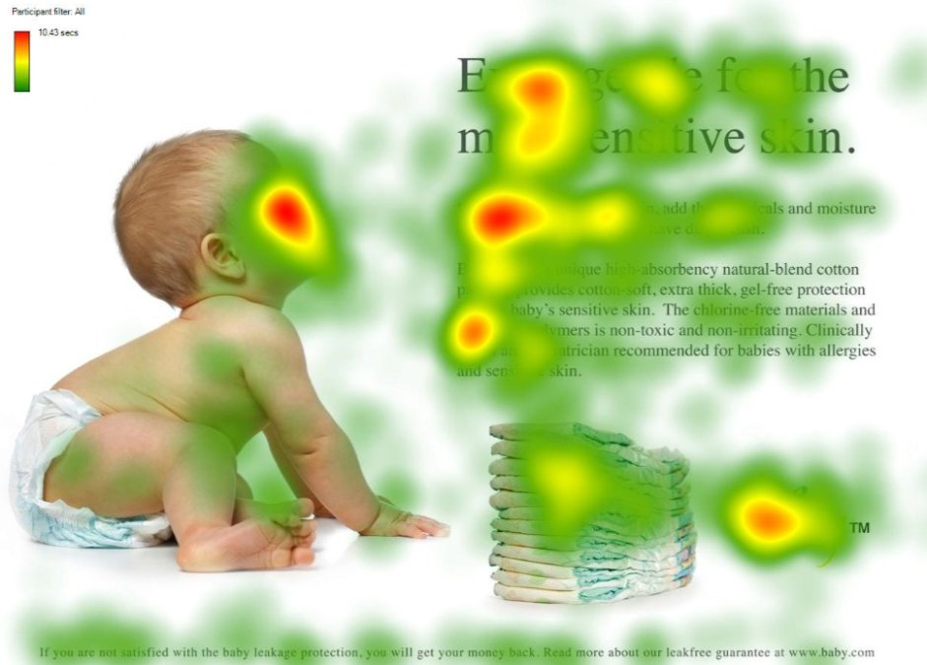
Imagen 2. En la primera imagen puede observarse que la cara del bebé centra toda la atención del consumidor y el anuncio de los pañales pasa desapercibido. En la segunda, el observador, después de ver la cara del niño, dirige su mirada hacia el “claim” del anuncio y hacia la imagen del producto anunciado. (Breeze.2014)

Con este ejemplo se puede visualizar la importancia de realizar la comunicación visual de forma correcta y se podría realizar un estudio sobre la disposición de los elementos en la comunicación publicitaria expuesta en el propio establecimiento de óptica.

- Consultoría de marca.Estudio del neurobranding y de la evaluación inconsciente una marca por parte del consumidor que tiene como un claro exponente de su importancia el conocido estudio “Desafío Pepsi”.
Se realizó un estudio en dos partes. La primera fueuna cata a ciegasentre un refresco de Pepsi y otro de Coca Cola. Más del 50% de los sujetos preferían el refresco de Pepsi y se demostró que si no sabían que marca era, o si bebían Pepsi, la respuesta neuronal es la misma, activándose una parte del cerebro relacionada con los sabores agradables.
En la segunda parte del estudiose les permitió ver que refresco tomaban, y en esta ocasión la mayoría eligió Coca Cola, con un 75% de las preferencias. Además, cuando los sujetos estudiados conocen que beben Coca Cola, se produce una activación de otras zonas del cerebro diferentes a las anteriores y relacionadas funciones complejas (como la memoria, ideas o asociaciones).
Se corroboró el poder que tiene la construcción de una marca en la mente del consumidor y la importancia de crear en el propio negocio, vínculos emocionales con el consumidor^{[11]}.

CONCLUSIONES

Una vez realizado el análisis de toda la información consultada se puede concluir que el neuromarketing cuenta con el suficiente porfolio de servicios para ofrecer una consultoría de neuromarketing que provea de herramientas útiles a cualquier comercio minorista, para complementar el marketing tradicional.

En particular, en el establecimiento óptico, estos servicios también pueden ser de gran ayuda para optimizar los recursos destinados al marketing, optimizado la experiencia del consumidor en el propio local, buscando vincular de una forma emocional al cliente con la empresa y haciendo que los servicios prestados tengan una consideración de alta profesionalidad, cualidad muy importante en el sector óptico.

BIBLIOGRAFÍA

[1] N. P. Braidot, Neuroventas : conozca cómo funciona el cerebro para vender con inteligencia y resultados exitosos. Buenos Aires: Granica, 2013.
[2] A. De la Morena, “Neuromarketing y nuevas estrategias de la mercadotecnia: análisis de la eficiencia publicitaria en la diferenciación de género y la influencia del marketing sensorial y experiencial en la decisión de compra,” pp. 1–348, 2016.
[3] R. Álvarez del Blanco, Neuromarketing, fusión perfecta : seducir al cerebro con inteligencia para ganar en tiempos exigentes. Madrid: Pearson Prentice Hall, 2011.
[4] N. P. Braidot, Neuromarketing en acción : ¿Por qué tus clientes te engañan con otros si dicen que gustan de ti? Buenos Aires: Granica, 2012.
[5] J. Klaric, Véndele a la mente, no a la gente. Madrid: Paidós Empresa, 2018.
[6] Salmador Martín Ángel, Sociología de la profesión de óptico-optometrista en España. Madrid: Universidad Europea Madrid, 2018.
[7] M. D. S. Y. CONSUMO, “Real Decreto 1277/2003, de 10 de octubre, por el que se establecen las bases generales sobre autorización de centros, servicios y establecimientos sanitarios,” 2003.
[8] J. del E. Español, “Ley 44/2003, de 21 de noviembre, de ordenación de las profesiones sanitarias. TÍTULO I. Del ejercicio de las profesiones sanitarias.” [Online]. Available: http://noticias.juridicas.com/base_datos/Admin/l44-2003.t1.html#a7. [Accessed: 23-Oct-2018].
[9] H. Plassmann, B. Shiv, and A. Rangel, “Marketing actions can modulate neural representations of experienced pleasantness,” 2008.
[10] Breeze James, “Here’s looking at you!,” 2014. [Online]. Available: https://www.linkedin.com/pulse/20140813103409-1146575-here-s-looking-at-you/. [Accessed: 27-Oct-2018].
[11] S. M. McClure, J. Li, D. Tomlin, K. S. Cypert, L. M. Montague, and P. Read Montague, “Neural Correlates of Behavioral Preference for Culturally Familiar Drinks,” 2004.

INFORMACIÓN BIOGRÁFICA DEL AUTOR

Carmelo Baños Morales:
Diplomado en Óptica y Optometría por la Universidad de Murcia (España) y Máster MBA por la Universidad Camilo José Cela (España)
Cuenta con 18 años de experiencia clínica, más de 10 en gerencia y 3 como Profesor Asociado del Grado de Óptica en las Universidades de Zaragoza y Valladolid.
Actualmente director de un establecimiento óptico.
Cuenta con 2 comunicaciones en congresos internacionales y 8 TFG dirigidos.

Irene Sánchez Pavón:
Profesor Ayudante Doctor del Departamento de Física TAO de la UVA desde hace 5 años. Actualmente, Secretaria del Grado en Óptica y Optometría de la UVa y miembro del Grupo de Investigación en Optometría del IOBA de la UVa. Además, acreditada para la figura de Profesor Contratado Doctor por la ANECA en 2016.
Cuenta con 10 años de experiencia clínica; 2 publicaciones no indexadas; 11 publicaciones indexadas; 5 capítulos de libro y una colaboración; más de 30 de comunicaciones en congresos, más de 50 TFG dirigidos. Ha participado en 3 proyectos de investigación (financiación competitiva), 3 proyectos de investigación con empresas y 3 proyectos de innovación docente.

